（改正理由等）

内閣府の「避難情報に関するガイドライン」が令和３年５月に改訂されたことにより、本計画事例を修正する。また、令和２年６月24日から、津波警報等の伝達に津波フラッグを用いることが開始されたので、本計画事例に記載した。

・内閣府の「避難情報等に関するガイドライン」P44「6.3発令基準設定の考え方」に則り修正した。

7頁を6頁に修正した

・内閣府の「避難情報等に関するガイドライン」P22「2.5指定緊急避難場所と指定避難所」に則り修正した。

・内閣府の「避難情報等に関するガイドライン」P22「2.5指定緊急避難場所と指定避難所」に則り修正した。

（旧）

目次

1. 総則

---省略-----

５ 大津波警報、津波警報及び津波注意報が発表されたとき

---省略-----

第３章 避難勧告・避難指示（緊急）等の発令

１ 避難準備･高齢者等避難開始・避難勧告・避難指示（緊急）の発令・解除の基準

２ 伝達方法及び担当者･･････････････････････････････････････････････ 7

---省略-----

【巻末資料】

○津波一時避難施設・津波避難ビル一覧

○緊急避難場所

---省略-----

○避難指示（緊急）・勧告等の連絡を必要とする施設一覧

第１章 総則

---省略-----

４　用語の意味

---省略-----

《用語の意味》

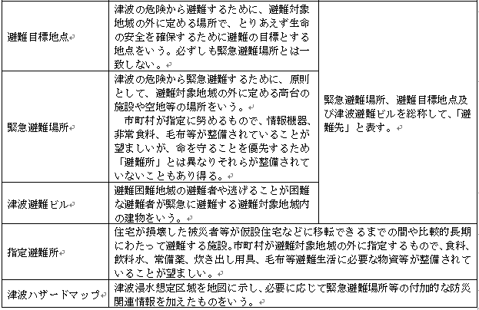

---省略-----

（新）

目次

1. 総則

---省略-----

５ 大津波警報・津波警報・津波注意報の発表等

---省略-----

第３章 避難指示発令防災体制

１ 避難指示の発令・解除の基準

２ 伝達方法及び担当者･･････････････････････････････････････････････ 6

---省略-----

【巻末資料】

○津波一時避難施設・津波避難ビル一覧

○指定緊急避難場所

---省略----

○避難指示の連絡を必要とする施設一覧

第１章 総則

---省略-----

４　用語の意味

---省略-----

《用語の意味》

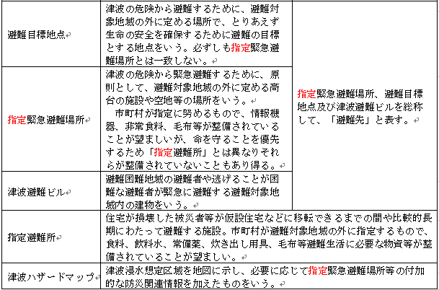

---省略-----

（旧）

５　大津波警報、津波警報及び津波注意報が発表されたとき

　　津波による災害が予想される場合には、地震発生後、約３分で大津波警報、津波警報または津波注意報が気象台から発表される。ただし、マグニチュード８を超える巨大地震と判断される場合には、正しい地震の規模をすぐには把握できないため、その海域における「最大級の津波を想定して」、大津波警報や津波警報が発表される。この場合、予想される津波の高さは、「巨大」、「高い」という言葉で発表される。また、正確な地震の規模が分かった場合に、予想される津波の高さは、1ｍ、3ｍ、5ｍ、10ｍ、10ｍ超の５段階で発表される。

津波警報が発表された場合、住民は、以下の行動をとることが大切である。

○沿岸部や川沿いにいる人は、ただちに高台や津波避難ビルなど安全な場所へ避難すること。

○ここなら安心と思わず、より高い場所を目指して避難すること。

○津波は繰り返し襲ってくるので、津波警報が解除されるまで安全な場所から離れないようにすること。

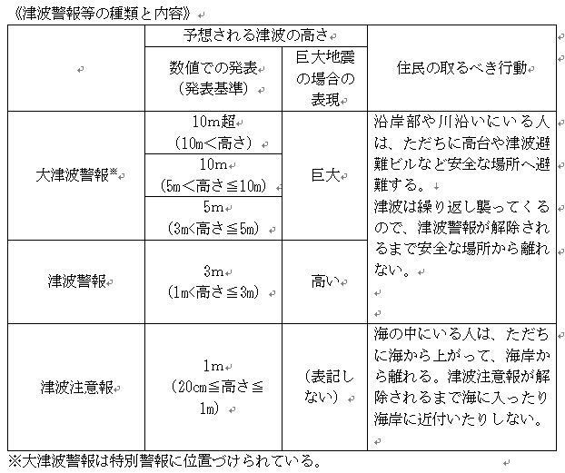

（新）

５　大津波警報・津波警報・津波注意報の発表等

気象庁は、地震が発生した時は地震の規模や位置を速やかに推定し、これらをもとに沿岸で予想される津波の高さを求め、地震が発生してから約３分を目標に大津波警報、津波警報又は津波注意報（以下これらを「津波警報等」という。）を津波予報区単位で発表する。

津波警報等とともに発表する予想される津波の高さは、通常は５段階の数値で発表する。ただし、地震の規模がマグニチュード８を超えるような巨大地震に対しては、精度のよい地震の規模をすぐに求めることができないため、津波警報等発表の時点では、その海域における最大の津波想定等をもとに津波警報等を発表する。その場合、最初に発表する大津波警報や津波警報では、予想される津波の高さを「巨大」や「高い」という言葉を用いて発表し、非常事態であることを伝える。予想される津波の高さを「巨大」などの言葉で発表した場合には、その後、地震の規模が精度良く求められた時点で津波警報等を更新し、津波情報では予想される津波の高さも数値で発表する。

《津波警報等の種類と発表される津波の高さ等》

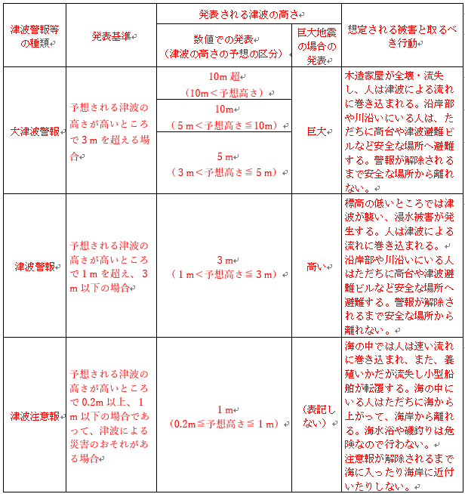

※大津波警報は特別警報に位置づけられている。

（改正理由等）

・地域防災計画への気象庁施策の標準的な記載例（令和３年７月改定）

に文言を合わせた。

（改正理由等）

・沖縄県地域防災計画（令和３年６月修正）に修正した。

・ビーチも他の施設と同様に市町村から警報等を伝達することに修正した。

（新）

第２章 防災体制

１　防災体制

地震及び津波に対する○町の防災体制は、次のとおりである。

≪市町村の防災体制≫

---省略-----

※ 配備要員は、災害状況により増減することができる。

※「沖縄県地域防災計画（令和３年６月修正）」（P279）より転載（一部修正）。

---省略-----

３　津波警報等の収集・伝達

（１）津波警報等の収集・伝達

---省略-----

《津波警報等の伝達経路》

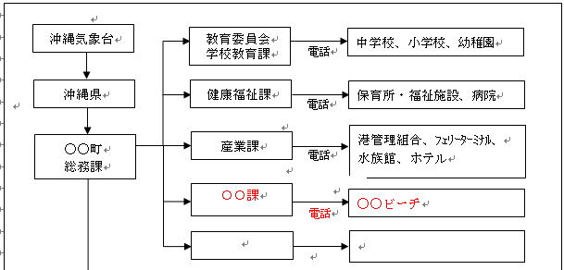

---省略-----

（旧）

第２章 防災体制

１　防災体制

地震及び津波に対する○町の防災体制は、次のとおりである。

≪市町村の防災体制≫

---省略-----

※ 配備要員は、災害状況により増減することができる。

※「沖縄県地域防災計画（平成27年3月修正）」（P283）の事例参照

---省略-----

３　津波警報等の収集・伝達

（１）津波警報等の収集・伝達

---省略-----

《津波警報等の伝達経路》



---省略-----

（改正理由等）

・内閣府の「避難情報に関するガイドライン」P96「4.5.4手順3-2発令基準設定（津波）」に則り修正した。

・同上

・注１ 削除

・注２ 削除

・注３ 注１に変更。

（旧）

第３章 避難勧告・避難指示(緊急)等の発令

１　避難準備・高齢者等避難開始、避難勧告、避難指示（緊急）の発令・解除の基準

（１）発令基準

避難準備・高齢者等避難開始、避難勧告、避難指示（緊急）等の発令基準は次のとおりとする。

《避難勧告・指示等の発令基準》

|  |  |
| --- | --- |
| 区　分 | 基　準 |
| 避難準備・高齢者等避難開始  自主避難 | ① 本市町村において震度４が観測され、市町村長が必要と認めたとき  ② 遠地地震による津波が到達すると予想されるとき注1  ③ 市町村長が必要と認めたとき |
| 避難勧告 | ① 震度６弱の地震が発生した時  ② 市町村長が必要と認めたとき注2 |
| 避難指示（緊急） | ① 「沖縄本島地方」に大津波警報、津波警報、又は津波注意報注3が発表されたとき  ② 強い揺れ（震度４程度以上）を感じたとき、又は揺れが弱くても長い間ゆっくりとした揺れを感じたときで、市町村長が必要と認めたとき  ③ 震度６強以上の地震が発生した時  ④ 市町村長が必要と認めたとき |

注１：津波の到達時間から概ね３時間前までに避難準備・高齢者等避難開始情報を発令するものとする。

注２：津波警報等が入手できない場合など。

注３：漁業従事者、沿岸の港湾施設等で仕事に従事する者、海水浴客等を念頭に、海岸堤防等より海側の地域を対象とする。ただし、津波の高さは、予想される高さ１ｍより局所的に高くなる場合も想定されることから、海岸堤防等がない地域や地盤の低い区域についてはそれを考慮した避難対象区域を設定する必要がある。

---省略-----

（新）

第３章 避難指示の発令

１　避難指示の発令・解除の基準

（１）発令基準

津波は、危険な地域からの一刻も早い避難が必要であることから、高齢者等避難は発令せず、基本的には避難指示のみを発令する。

ただし、我が国から遠く離れた場所で発生した地震に伴う津波のように到達までに相当の時間があるものについては、気象庁が、津波警報等が発表される前から津波の到達予想時刻等の情報を「遠地地震に関する情報」の中で発表する場合がある。市町村は、この「遠地地震に関する情報」の後に津波警報等が発表される可能性があることを認識し、津波警報等の発表前であっても、必要に応じて高齢者等避難の発令を検討する。

《避難指示の発令基準》

|  |  |
| --- | --- |
| 区　分 | 基　準 |
| 避難指示 | ①大津波警報、津波警報、又は津波注意報注1が発表されたとき  （ただし、避難指示の発令対象区域が異なる。）  ②停電、通信途絶等により、津波警報等を適時に受けることができない状況において、強い揺れを感じた場合、あるいは、揺れは弱くとも１分程度以上の長い揺れを感じた場合 |

注１：漁業従事者、沿岸の港湾施設等で仕事に従事する者、海水浴客等を念頭に、海岸堤防等より海側の地域を対象とする。ただし、津波の高さは、予想される高さ１ｍより局所的に高くなる場合も想定されることから、海岸堤防等がない地域や地盤の低い区域についてはそれを考慮した避難対象区域を設定する必要がある。

---省略-----

（新）

（２）解除の基準

① 避難指示の解除については、当該地域が避難指示発令の基準としている大津波報、津波警報、津波注意報が解除された段階を基本として、解除するものとする。

② 浸水被害が発生した場合の解除については、当該地域が避難指示発令の基準としている津波警報等が解除され、かつ住宅地等での浸水が解消した段階を基本として、解除するものとする。

２　伝達方法及び担当者

避難指示の発令及び解除の住民等への伝達方法及び担当は、次のとおりである。

（１）町民等への伝達

① 総務課防災係が防災行政無線及び緊急速報メールにより伝達する。

--省略--

（２）施設への伝達

--省略--

《避難指示の連絡担当と手段》

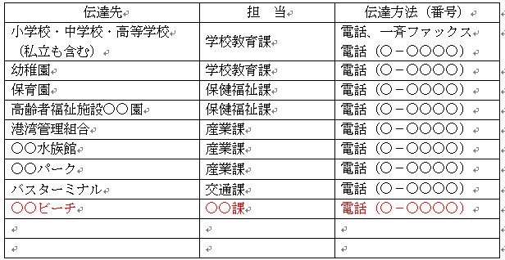

---省略-----

（３）不特定多数への伝達

　　海岸、港湾、観光客等には、次のように伝達する。

① ビーチの観光客等には、〇〇課からの連絡により、監視員等が拡声

器、津波フラッグ※、サイレン等をもって呼びかける。

② ホテルの観光客には、産業課からの連絡により、各施設管理者がメガホンで呼びかける。その場合、各施設の敷地内のみならず、施設周辺もあわせて呼びかける。

③ 漁港の作業者等には、産業課からの連絡により、港管理組合がメガホンで呼びかける。

　　　　＊津波フラッグについては、気象庁ホームページの以下のURLを参照願います。

URL：https://www.data.jma.go.jp/eqev/data/tsunami_bosai/tsunami_bosai_p2.html

（改正理由等）

・内閣府の「避難情報に関するガイドライン」P96「4.5.4手順3-2発令基準設定（津波）」に則り「避難指示」に修正した。

・第２章　防災体制

３　津波警報等の収集・伝達の

《津波警報等の伝達経路》に合わせ、《避難指示の連絡担当と手段》の表の伝達先にビーチを追記した。

・令和２年6月24日から、津波警報等の伝達に津波フラッグを用いることが開始されたことから、津波フラッグについて記載した。

（旧）

（２）解除の基準

① 避難指示の解除については、当該地域が避難指示（緊急）発令の基準としている大津波報、津波警報、津波注意報が解除された段階を基本として、解除するものとする。

② 浸水被害が発生した場合の解除については、当該地域が避難指示（緊急）発令の基準としている津波警報等が解除され、かつ住宅地等での浸水が解消した段階を基本として、解除するものとする。

２　伝達方法及び担当者

避難勧告・指示（緊急）の発令及び解除の住民等への伝達方法及び担当は、次のとおりである。

（１）町民等への伝達

① 総務課防災係が防災行政無線及び緊急地震速報メールにより伝達する。

--省略--

（２）施設への伝達

--省略--

《避難勧告・指示（緊急）等の連絡担当と手段》

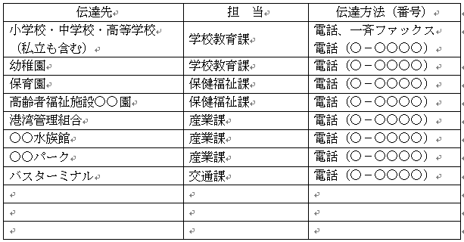

---省略-----

（３）不特定多数への伝達

　　海岸、港湾、観光客等には、次のように伝達する。

① ビーチの観光客には、消防団が広報車、拡声器をもって呼びかける。

② ホテルの観光客には、産業課からの連絡により、各施設管理者がメガホンで呼びかける。その場合、各施設の敷地内のみならず、施設周辺もあわせて呼びかける。

③ 漁港の作業者等には、産業課からの連絡により、港管理組合がメガホンで呼びかける。

--省略--

（改正理由等）

・内閣府の「避難情報に関するガイドライン」P96「4.5.4手順3-2発令基準設定（津波）」に則り「避難指示」に修正した。

・○○町の津波避難計画のため町に修正した。

・同上

・同上

・内閣府の「避難情報等に関するガイドライン」P22「2.5指定緊急避難場所と指定避難所」に則り修正した。

（新）

第３章 避難指示の発令

---省略-----

（４）避難指示の伝達文の内容

① 避難指示の伝達文の例（大津波警報、津波警報が発表された場合）

■緊急放送！緊急放送！※１

■こちらは、○○町です。

■大津波警報（または、津波警報）が発表されたため、

○○地域に「避難指示」を発令しました。

■ただちに海岸や河川から離れ、○○等の避難場所など、

できるだけ高い場所に緊急に避難してください。※２

②避難指示の伝達文の例（強い揺れ等で避難の必要性を認めた場合）

■緊急放送！緊急放送！※１

■こちらは、○○町です。

■強い揺れの地震がありました。

■津波が発生する可能性があるため、○○地域に「避難指示」を発令しまし

た。

■ただちに海岸や河川から離れ、○○等の避難場所など、

できるだけ高い場所に緊急に避難してください。※２

③避難指示の伝達文の例（津波注意報が発表された場合）

■緊急放送！緊急放送！※１

■こちらは、○○町です。

■津波注意報が発表されたため、○○地域に「避難指示」を発令しました。

■海の中や海岸付近は危険です。

ただちに海岸から離れて高い場所に緊急に避難してください。

（※１「津波だ。逃げろ！」というような切迫感のある呼びかけも有効である。）

（※２「できるだけ高い場所」という表現だけではなく、地域の実情に応じて、高台や津波避難ビル、津波避難タワー等の具体的な指定緊急避難場所等への具体的な避難先を呼びかけてもよい。）

９ページ以降に「緊急避難場所」と記載されている文言を「指定緊急避難場所」に修正した。

（旧）

第３章 避難勧告・避難指示(緊急)等の発令

---省略-----

（４）避難準備・高齢者等避難開始、避難勧告、避難指示（緊急）の伝達文の内容

① 避難指示（緊急）の伝達文の例（大津波警報、津波警報が発表された場合）

■緊急放送、緊急放送、避難指示発令。

■こちらは、○○市です。

■大津波警報（または、津波警報）が発表されたため、○時○分に○○地域に津波災害に関する避難指示を発令しました。

■ただちに海岸や河川から離れ、できるだけ高い場所に緊急に避難してください。

※「津波だ。逃げろ！」というような切迫感のある呼びかけも有効である。

②避難指示（緊急）の伝達文の例（強い揺れ等で避難の必要性を認めた場合）

■緊急放送、緊急放送、避難指示発令。

■こちらは、○○市です。

■強い揺れの地震がありました。

■津波が予想されるため、○時○分に○○地域に津波災害に関する避難指示を発令しました。

■ただちに海岸や河川から離れ、できるだけ高い場所に緊急に避難してください。

※「津波だ。逃げろ！」というような切迫感のある呼びかけも有効である。

③避難指示（緊急）の伝達文の例（津波注意報が発表された場合）

■緊急放送、緊急放送、避難指示発令。

■こちらは、○○市です。

■津波注意報が発表されたため、○時○分に○○地域に津波災害に関する避難指示を発令しました。

■海の中や海岸付近は危険です。ただちに海岸から離れて高い場所に緊急に避難してください。

※「津波だ。逃げろ！」というような切迫感のある呼びかけも有効である。

③避難指示（緊急）の伝達文の例（津波注意報が発表された場合）

■緊急放送、緊急放送、避難指示発令。

■こちらは、○○市です。

（３）不特定多数への伝達

　　海岸、港湾、観光客等には、次のように伝達する。

① ビーチの観光客には、消防団が広報車、拡声器をもって呼びかける。

② ホテルの観光客には、産業課からの連絡により、各施設管理者がメガホンで呼びかける。その場合、各施設の敷地内のみならず、施設周辺もあわせて呼びかける。

③ 漁港の作業者等には、産業課からの連絡により、港管理組合がメガホンで呼びかける。

--省略--

（改正理由等）

・内閣府の「避難情報等に関するガイドライン」P22「2.5指定緊急避難場所と指定避難所」に則り修正した。

（旧）

第４章 地域の津波避難計画

---省略-----

２　地域ごとの津波避難計画

地域の避難対象地域、避難困難地域、避難路、避難目標地点・緊急避難場所、津波避難ビルは次のとおりとする。

《地域ごとの津波避難計画》

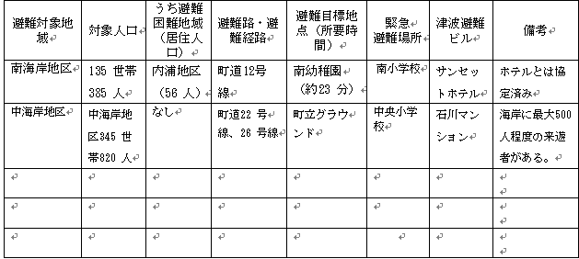

※避難困難地域、避難路・避難経路、避難目標地点、避難場所、津波避難ビルを記入した地図を作成し、計画書に添付することが望ましい

③避難指示（緊急）の伝達文の例（津波注意報が発表された場合）

■緊急放送、緊急放送、避難指示発令。

■こちらは、○○市です。

（３）不特定多数への伝達

　　海岸、港湾、観光客等には、次のように伝達する。

① ビーチの観光客には、消防団が広報車、拡声器をもって呼びかける。

② ホテルの観光客には、産業課からの連絡により、各施設管理者がメガホンで呼びかける。その場合、各施設の敷地内のみならず、施設周辺もあわせて呼びかける。

③ 漁港の作業者等には、産業課からの連絡により、港管理組合がメガホンで呼びかける。

--省略--

（新）

第４章 地域の津波避難計画

---省略-----

２　地域ごとの津波避難計画

地域の避難対象地域、避難困難地域、避難路・避難経路、避難目標地点、指定緊急避難場所、津波避難ビルは次のとおりとする。

《地域ごとの津波避難計画》

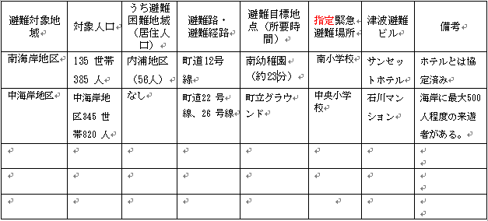

※避難困難地域、避難路・避難経路、避難目標地点、指定緊急避難場所、津波避難ビルを記入した地図を作成し、計画書に添付することが望ましい

（改正理由等）

・内閣府の「避難情報に関するガイドライン」P94「4.5.2手順2発令対象区域の設定（津波）」に則り、津波時における避難指示の発令対象区域の図を追記した。

（旧）

第４章 地域の津波避難計画

---省略-----

２　地域ごとの津波避難計画

---省略-----

《南海岸地区の避難対象地域（最大浸水想定ラインの西側）、避難困難地域、避難路、避難目標地点、津波避難ビル、緊急避難場所、指定避難所、要援護者優先避難所》



《中海岸地区の避難対象地域（最大浸水想定ラインの西側）、避難困難地域、避難路、避難目標地点、津波避難ビル、緊急避難場所、指定避難所、要援護者優先避難所》



③避難指示（緊急）の伝達文の例（津波注意報が発表された場合）

■緊急放送、緊急放送、避難指示発令。

■こちらは、○○市です。

（３）不特定多数への伝達

　　海岸、港湾、観光客等には、次のように伝達する。

① ビーチの観光客には、消防団が広報車、拡声器をもって呼びかける。

② ホテルの観光客には、産業課からの連絡により、各施設管理者がメガホンで呼びかける。その場合、各施設の敷地内のみならず、施設周辺もあわせて呼びかける。

③ 漁港の作業者等には、産業課からの連絡により、港管理組合がメガホンで呼びかける。

--省略--

（新）

第４章 地域の津波避難計画

---省略-----

２　地域ごとの津波避難計画

---省略-----

《南海岸地区の避難対象地域（最大浸水想定ラインの西側）、避難困難地域、避難路、避難目標地点、津波避難ビル、指定緊急避難場所、指定避難所、要援護者優先避難所》

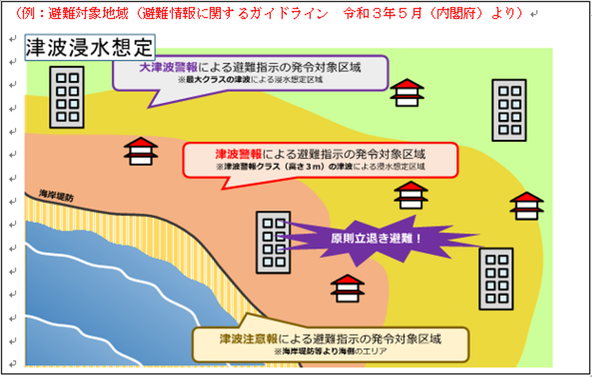

《中海岸地区の避難対象地域（最大浸水想定ラインの西側）、避難困難地域、避難路、避難目標地点、津波避難ビル、指定緊急避難場所、指定避難所、要援護者優先避難所》



（改正理由等）

・沖縄県津波被害想定調査（平成25年３月）より、豊見城市・南風原町の津波浸水予測図を例として転載した。

（旧）

巻末資料

---省略-----

【津波浸水予測図、到達時間、津波の高さ等の予測データ】



③避難指示（緊急）の伝達文の例（津波注意報が発表された場合）

■緊急放送、緊急放送、避難指示発令。

■こちらは、○○市です。

（３）不特定多数への伝達

　　海岸、港湾、観光客等には、次のように伝達する。

① ビーチの観光客には、消防団が広報車、拡声器をもって呼びかける。

② ホテルの観光客には、産業課からの連絡により、各施設管理者がメガホンで呼びかける。その場合、各施設の敷地内のみならず、施設周辺もあわせて呼びかける。

③ 漁港の作業者等には、産業課からの連絡により、港管理組合がメガホンで呼びかける。

--省略--

（新）

巻末資料

---省略-----

【津波浸水予測図、到達時間、津波の高さ等の予測データ】

（例：沖縄県津波被害想定調査（平成25年３月）の津波浸水予測図より）

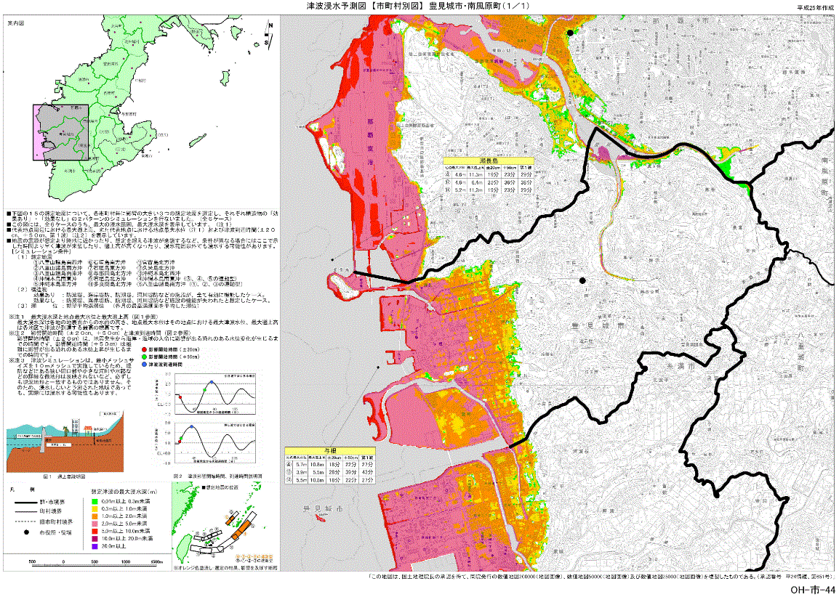

（改正理由等）

・消防庁「わたしの防災サバイバル手帳」（令和２年３月20日）に合わせた。

（旧）

巻末資料

---省略-----

【非常持出品リスト】

③避難指示（緊急）の伝達文の例（津波注意報が発表された場合）

■緊急放送、緊急放送、避難指示発令。

■こちらは、○○市です。

（３）不特定多数への伝達

　　海岸、港湾、観光客等には、次のように伝達する。

① ビーチの観光客には、消防団が広報車、拡声器をもって呼びかける。

② ホテルの観光客には、産業課からの連絡により、各施設管理者がメガホンで呼びかける。その場合、各施設の敷地内のみならず、施設周辺もあわせて呼びかける。

③ 漁港の作業者等には、産業課からの連絡により、港管理組合がメガホンで呼びかける。

--省略--

（新）

巻末資料

---省略-----

【非常持出品リスト】

（消防庁「わたしの防災サバイバル手帳」より）

□携帯用飲料水

□食品（カップめん、缶詰、ビスケット、チョコレートなど）

□貴重品（預金通帳、印鑑、現金など）

□救急用品（三角きん、包帯、消毒ガーゼ、きれいなタオル、ばんそうこう、

体温計、はさみ、ピンセット、消毒液、常備薬、安全ピン等）

□ヘルメット、防災ずきん

□軍手（厚手の手袋）

□懐中電灯

□衣類（セーター、ジャンパー類）

□下着

□毛布

□携帯ラジオ・予備電池

□マッチ、ろうそく（水にぬれないようにビニールでくるむ）

□使い捨てカイロ

□ウェットティッシュ

□筆記用具（ノート、えんぴつなど）

□ミルク

□紙おむつ

□ほ乳びん

（消防庁「わたしの防災サバイバル手帳」より）

□携帯用飲料水

□食品（乾パン、缶詰、ビスケット、チョコレートなど）

□貴重品（預金通帳、印鑑、現金など）

□救急用品（三角きん、包帯（４号・６号が便利）、清潔なガーゼ、きれいなタオル、ばんそうこう（大・小）、体温計、はさみ、ピンセット、キズ口用の消毒液、使い捨て手袋、手指消毒剤、常備薬（かぜ薬、胃腸薬、痛みどめなど）、安全ピン）

□ヘルメット又は防災ずきん

□軍手（厚手の手袋）

□懐中電灯・携帯ラジオ

□衣類（セーター、ジャンパー類）

□下着

□毛布

□携帯用充電器・予備電池

□ライター、ろうそく（水にぬれないようにビニールでくるむ）

□万能ナイフ

□使い捨てカイロ

□ウェットティッシュ

□筆記用具（ノート、えんぴつなど）

小さな子どものいる家庭は

□ミルク

□紙おむつ

□ほ乳びん